Resolución del Pleno del Instituto de Transparencia, Acceso a la Información Pública y Protección de Datos Personales del Estado de México y Municipios, con domicilio en Metepec, Estado de México, de fecha doce de diciembre de dos mil dieciocho.
VISTO el expediente electrónico formado con motivo del recurso de revisión 04027/INFOEM/IP/RR/2018, interpuesto por el C. Xxxxxxxxxxxx Xxxx Xxxxxx, en lo sucesivo EL RECURRENTE, en contra de la respuesta de la Comisión del Agua del Estado de México, en lo sucesivo EL SUJETO OBLIGADO, se procede a dictar la presente resolución, con base en lo siguiente:
RESULTANDO
I. El nueve de octubre de dos mil dieciocho, EL RECURRENTE presentó a través del Sistema de Acceso a la Información Mexiquense, en lo subsecuente SAIMEX ante EL SUJETO OBLIGADO, la solicitud de acceso a la información pública, a la que se le asignó el número de folio 00259/CAEM/IP/2018, mediante la cual solicitó:
“copia simple escaneada en pdf, del oficio No. 206B10000/FAC/161/2005 del 27 de septiembre del 2005, de la Comisión del Agua del Estado de México, en el cual señaló que la empresa promotora podrá continuar con los trámites de autorización del conjunto urbano, para una primera etapa de 1,907 viviendas. potable y drenaje para el desarrollo La Alborada, según el ACUERDO POR EL CUAL SE AUTORIZA A LA EMPRESA "CASAS BETA DEL CENTRO", S.A. DE C.V., EL CONJUNTO URBANO DE TIPO MIXTO (HABITACIONAL POPULAR, COMERCIAL Y DE SERVICIOS) DENOMINADO "LA ALBORADA", UBICADO EN EL MUNICIPIO DE CUAUTITLÁN, ESTADO DE MÉXICO, publicado en la Gaceta del Gobierno, Periódico Oficial del Gobierno del Estado Libre y Soberano de México, en su edición del día viernes 22 de septiembre del 2006 " (sic)
MODALIDAD DE ENTREGA: Vía SAIMEX.
A dicha solicitud de información, EL RECURRENTE acompañó el archivo electrónico denominado Autorización del Fraccionamiento La Alborada-unlocked.pdf, el cual contiene la Gaceta de Gobierno del Estado de México, de fecha veintidós de septiembre de dos mil seis, que contiene entre otros el “ACUERDO POR EL CUAL SE AUTORIZA A LA EMPRESA "CASAS BETA DEL CENTRO", S.A. DE C.V., EL CONJUNTO URBANO DE TIPO MIXTO (HABITACIONAL POPULAR, COMERCIAL Y DE SERVICIOS) DENOMINADO "LA ALBORADA", UBICADO EN EL MUNICIPIO DE CUAUTITLAN, ESTADO DE MEXICO.”, mismo que al ser del conocimiento de las partes y además de ser un documento que se encuentra publicado en medio electrónico, se omite su inserción en el presente apartado.
II. De las constancias que obran en el expediente electrónico del SAIMEX, se observa que la solicitud de información fue turnada al Servidor Público Habilitado Ing. Cuauhtémoc Valdeolivar, de quien conforme al portal de IPOMEX del SUJETO OBLIGADO se desprende que es el Director General de Operaciones y Atención a Emergencias, como se corrobora en las siguientes imágenes: - - - - - - - - - - - - - - - - - - - - - - - - - - - - - - - - - - - - - - - - - - - - - - - - - - - - - - - - - - - - - - - - - - - - - - - - - - - - - - - - - - - - - - - - - - - - - - - - - - - - - - - - - - - - - - - - - - - - - - - - - - - - - - - - - - - - - - - - - - - - - - - - - - - - - - - - - - - - - - - - - - - - - - - - - - - - - - - - - - - - - - - - - - - - - - - - - - - - - - - - - - - - - - - - - - - - - - - - - - - - - - - - - - - - - - - - - - - - - - - - - - - - - - - - - - - - - - - - - - - - - - - - - - - - - - - - - - - - - - - - - - - - - - - - - - - - - - - - - - - - - - - - - - - - - - - - - - - - - - - - - - - - - - - - - - - - - - - - - - - - - - - - - - - - - - - - - - - - - - - - - - - - - - - - - - - - - - - - - - - - - - - - - - - - - - - - - - - - - - - - - - - - - - - - - - - - - - - - - - - - - - - - - - - - - - - - - - - - - - - - - - - - - - - - - - - - - - - - - - - - - - - - - - - - - - - - - - - - - - - - - - - - - - - - - - - - - - - - - - - - - - - - - - - - - - - - - - - - - - - - - - - - - - - - - - - - - - - - - - - -
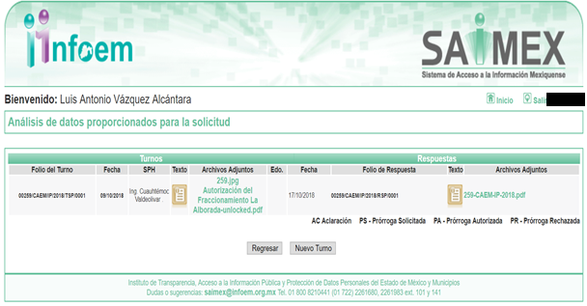
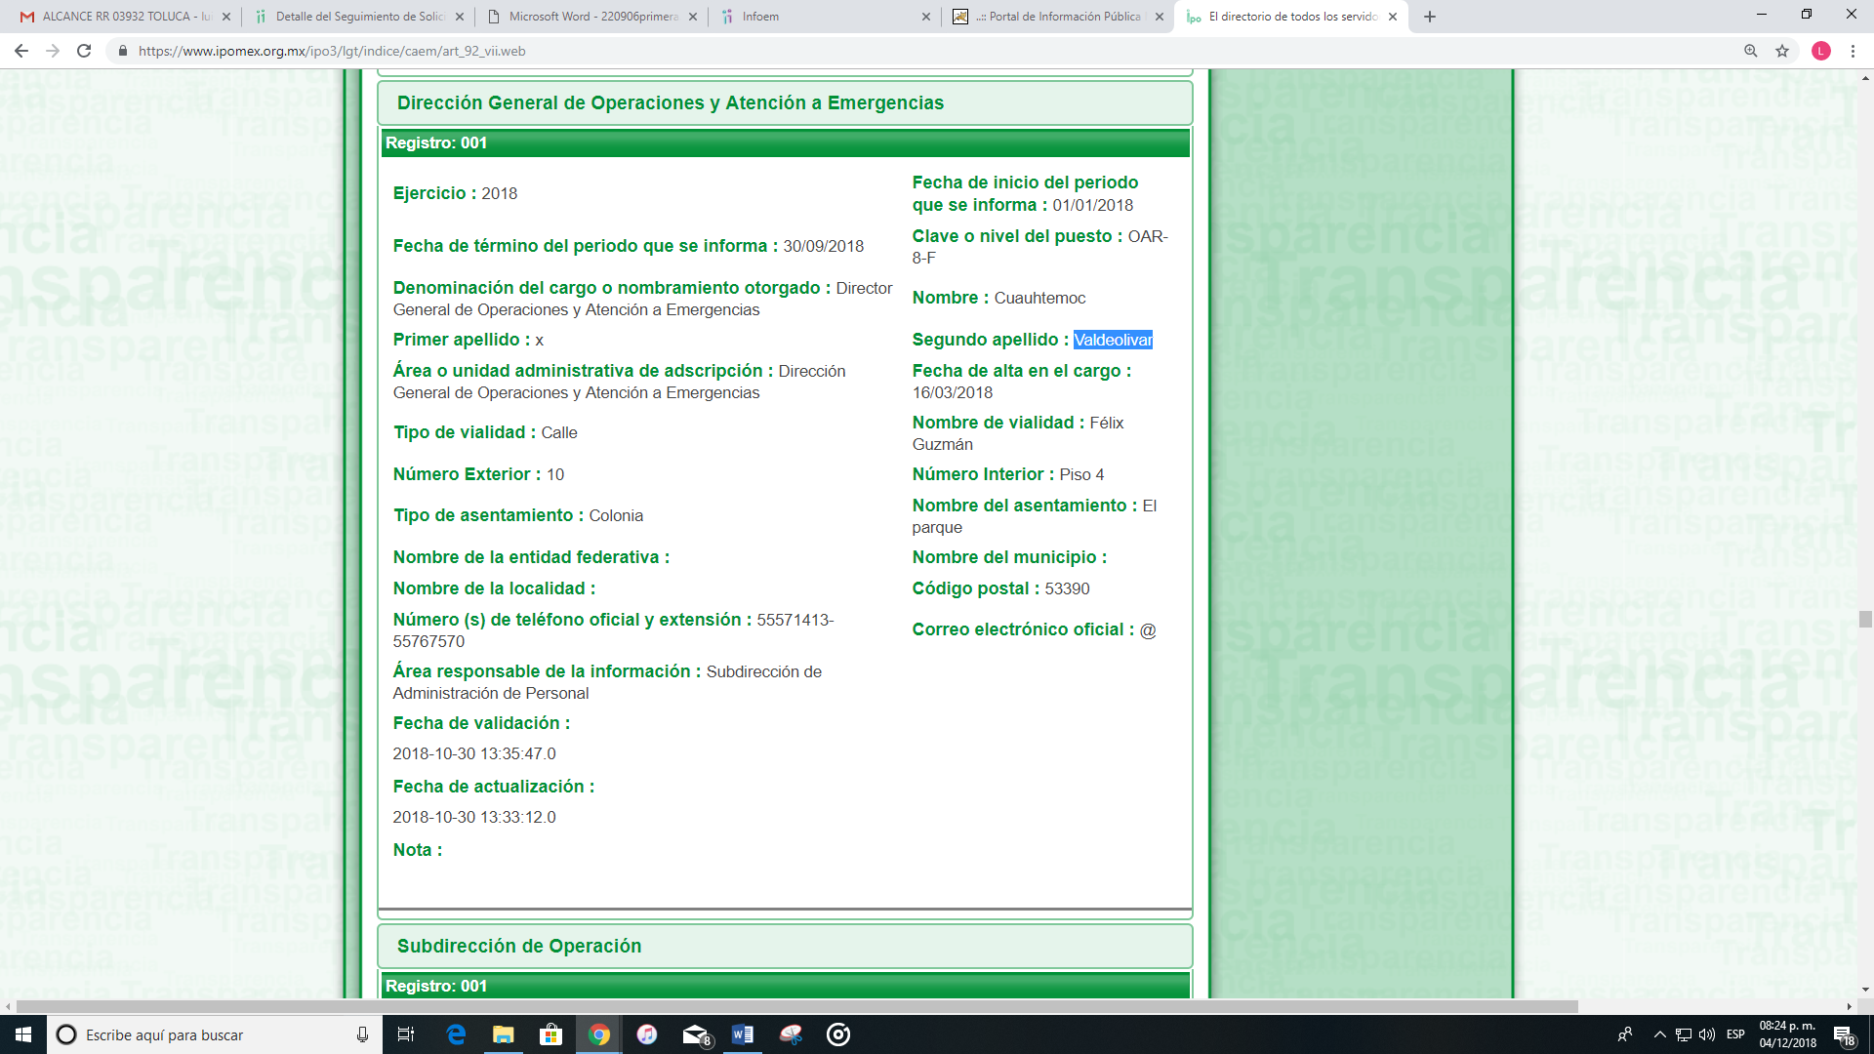
III. Con base en las constancias del SAIMEX, se advierte que en fecha diecinueve de octubre de dos mil dieciocho, EL SUJETO OBLIGADO dio respuesta a la solicitud de información, en los términos siguientes:
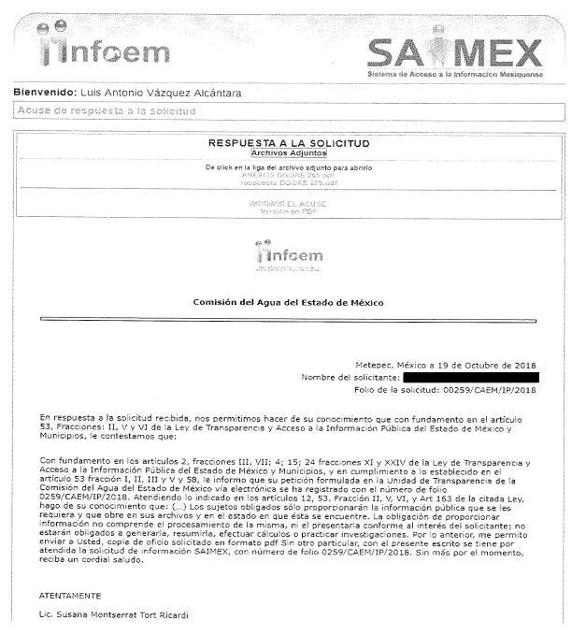
A dicha respuesta, EL SUJETO OBLIGADO anexó los archivos electrónicos con los nombres ANEXOS DGOAE 259.pdf y respuesta DGOAE 259.pdf, los cuales contienen la siguiente información:
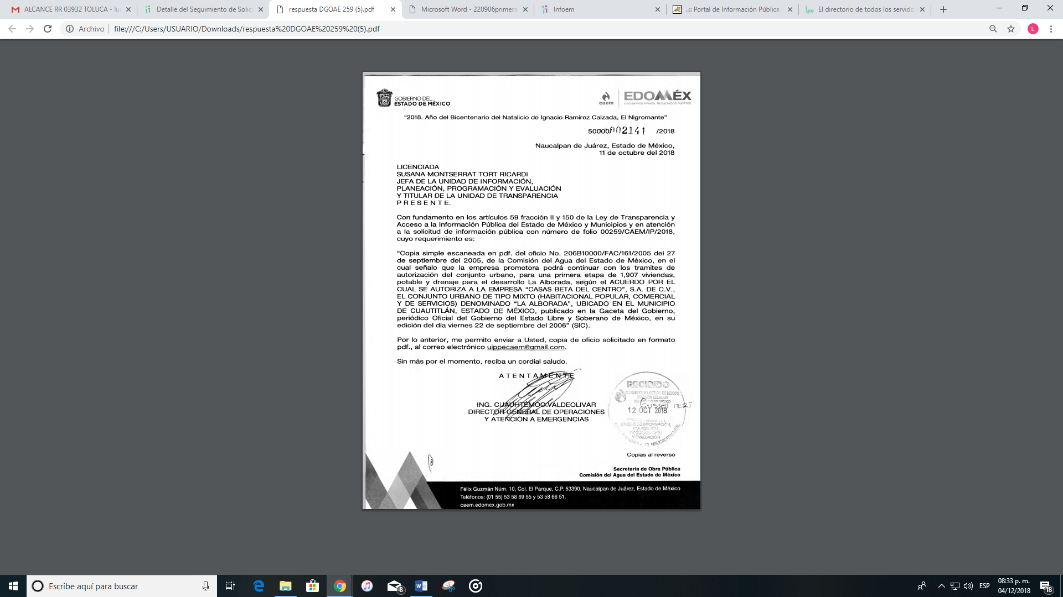
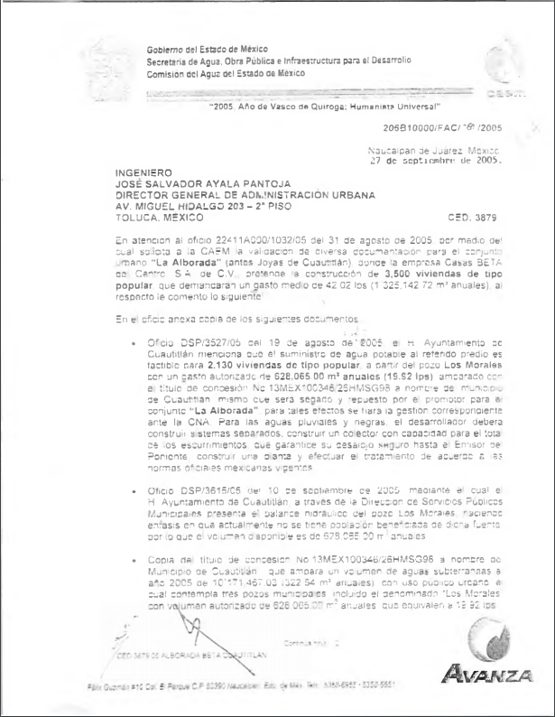
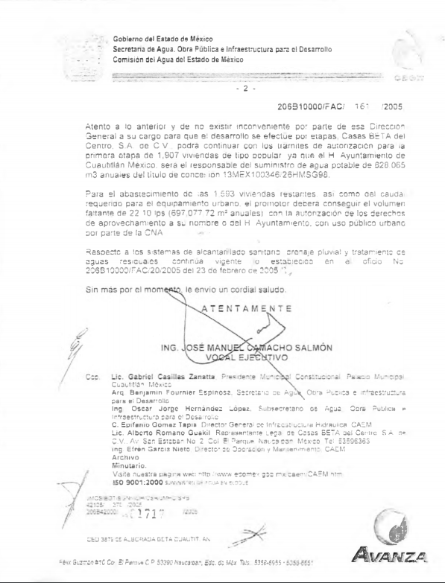
IV. Inconforme con la respuesta aludida, el día diecinueve de octubre de dos mil dieciocho, EL RECURRENTE interpuso el recurso de revisión materia del presente asunto a través del SAIMEX y se le asignó el número de expediente 04027/INFOEM/IP/RR/2018, en el que expresó como:
Acto impugnado:
“Respuesta al Folio de la solicitud: 00259/CAEM/IP/2018 de fecha 19 de octubre del 2018, por la cual el sujeto obligado señala: "Con fundamento en los artículos 2, fracciones III, VII; 4; 15; 24 fracciones XI y XXIV de la Ley de Transparencia y Acceso a la Información Pública del Estado de México y Municipios, y en cumplimiento a lo establecido en el artículo 53 fracción I, II, III y V y 58, le informo que su petición formulada en la Unidad de Transparencia de la Comisión del Agua del Estado de México vía electrónica se ha registrado con el número de folio 0259/CAEM/IP/2018. Atendiendo lo indicado en los artículos 12, 53, Fracción II, V, VI, y Art 163 de la citada Ley, hago de su conocimiento que: (…) Los sujetos obligados sólo proporcionarán la información pública que se les requiera y que obre en sus archivos y en el estado en que ésta se encuentre. La obligación de proporcionar información no comprende el procesamiento de la misma, ni el presentarla conforme al interés del solicitante; no estarán obligados a generarla, resumirla, efectuar cálculos o practicar investigaciones. Por lo anterior, me permito enviar a Usted, copia de oficio solicitado en formato pdf Sin otro particular, con el presente escrito se tiene por atendida la solicitud de información SAIMEX, con número de folio 0259/CAEM/IP/2018. Sin más por el momento, reciba un cordial saludo" Es absurdo que una área de la Comisión si envía el oficio por mi requerido y la responsable de Transparencia me lo niegue.” (sic)
Asimismo, señaló como razones o motivos de la inconformidad:
“Esta respuesta evidentemente es contraria a derecho, pues carece de motivación alguna, pues solo se limita a trascribir lo que indica la norma en un caso genérico, sin ninguna adecuación al caso particular que nos ocupa. La Suprema Corte de Justicia de la Nación ha señalado claramente lo que se entiende por FUNDAMENTACION Y MOTIVACION. Por fundar se entiende que ha de expresarse con precisión el precepto legal aplicable al caso, y por motivar que deberán señalarse, claramente las circunstancias especiales, razones o causas inmediatas que se hayan tenido en cuenta para la emisión del acto, siendo necesario, además, que exista adecuación entre los motivos aducidos y las normas aplicables, es decir, que en el caso concreto se configuren las hipótesis normativas, en su jurisprudencia 227627. VI. 2o. J/31. Tribunales Colegiados de Circuito. Octava Época. Semanario Judicial de la Federación. Tomo IV, Segunda Parte-2, Julio-Diciembre de 1989, Pág. 622. Por otro lado, tratándose de un pozo de agua en el Estado de México, el sujeto obligado debe tener y proporcionar toda la información que sobre él mismo posea, pues lo contrario es atentatorio de mi derecho a la información consagrado en el artículo 6° de la Constitución de los Estados unIdos Mexicanos. Finalmente es absurdo que no tengan en su poder un documento oficial generado por ellos mismos, cuando del oficio 50000/002141/2018 de fecha del 11 de octubre del 2018, emitido por el Director General de Operaciones y Atención de Emergencias, le envían a la encargada de transparencia, por correo electrónico copia del oficio solicitado en mi solicitud.” (sic)
Advirtiendo del escrito de interposición de recurso que, EL RECURRENTE anexó los archivos electrónicos con los nombres respuesta DGOAE 259.pdf y Respuesta solicitud de información 19 de octubre 2018.pdf, de los cuales, el primero de ellos se refiere al archivo que anexó con el mismo nombre EL SUJETO OBLIGADO a su respuesta, y el segundo corresponde al archivo pdf. de la misma respuesta, por lo que en obvio de repeticiones innecesarias, se omite su inserción en el presente apartado.
V. El diecinueve de octubre de dos mil dieciocho, el recurso de que se trata se envió electrónicamente al Instituto de Transparencia, Acceso a la Información Pública y Protección de Datos Personales del Estado de México y Municipios y con fundamento en el artículo 185, fracción I de la Ley de Transparencia y Acceso a la Información Pública del Estado de México y Municipios, se turnó, a través del SAIMEX, a la Comisionada EVA ABAID YAPUR, a efecto de decretar su admisión o desechamiento.
VI. El veinticinco de octubre de dos mil dieciocho, la Comisionada Ponente atento a lo dispuesto en el artículo 185, fracciones I, II y IV de la Ley de Transparencia y Acceso a la Información Pública del Estado de México y Municipios, acordó la admisión a trámite del referido recurso de revisión, así como la integración del expediente respectivo, mismo que se puso a disposición de las partes, para que en un plazo máximo de siete días hábiles, realizarán manifestaciones y ofrecieran las pruebas y alegatos que a su derecho conviniera o exhibieran el Informe Justificado, según fuera el caso.
VII. Conforme a las constancias del SAIMEX, se desprende que dentro del término concedido a las partes, EL RECURRENTE no realizó manifestación alguna para expresar lo que a su derecho conviniera; asimismo se observa que EL SUJETO OBLIGADO no rindió su Informe Justificado, como se muestra a continuación:
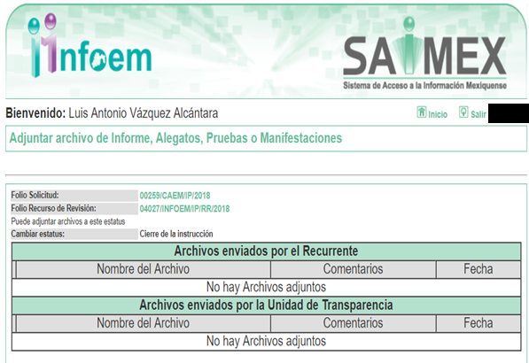
VIII. Una vez analizado el estado procesal que guardaba el expediente, el nueve de noviembre de dos mil dieciocho, la Comisionada Ponente acordó el cierre de instrucción, así como la remisión del mismo a efecto de ser resuelto, de conformidad con lo establecido en el artículo 185, fracciones VI y VIII de la Ley de Transparencia y Acceso a la Información Pública del Estado de México y Municipios;
IX. En fecha diez de diciembre de dos mil dieciocho, la Comisionada Ponente acordó ampliar el plazo para resolver el recurso de revisión de mérito, por un periodo de hasta quince días hábiles, de conformidad con el artículo 181 tercer párrafo de la Ley de Transparencia y Acceso a la Información Pública del Estado de México y Municipios; y
CONSIDERANDO
PRIMERO. Competencia. Este Instituto de Transparencia, Acceso a la Información Pública y Protección de Datos Personales del Estado de México y Municipios, es competente para conocer y resolver el presente recurso, conforme a lo dispuesto en los artículos 6, Letra A de la Constitución Política de los Estados Unidos Mexicanos; 5, párrafos vigésimo, vigésimo primero y vigésimo segundo, fracciones IV y V de la Constitución Política del Estado Libre y Soberano de México; 1, 2, fracción II, 13, 29, 36, fracciones I y II, 176, 178, 179, 181, párrafo tercero y 185 de la Ley de Transparencia y Acceso a la Información Pública del Estado de México y Municipios; y 9, fracciones I y XXIV y 11 del Reglamento Interior del Instituto de Transparencia, Acceso a la Información Pública y Protección de Datos Personales del Estado de México y Municipios; toda vez que se trata de un recurso de revisión interpuesto por un Ciudadano en términos de la Ley de la materia.
SEGUNDO. Interés. El recurso de revisión fue interpuesto por parte legítima en atención a que fue presentado por EL RECURRENTE, quien fue la misma persona que formuló la solicitud de acceso a la información pública número 00259/CAEM/IP/2018 al SUJETO OBLIGADO.
TERCERO. Oportunidad. El recurso de revisión fue interpuesto dentro del plazo de quince días hábiles contados a partir del día siguiente al en que EL RECURRENTE tuvo conocimiento de la respuesta impugnada, tal y como lo prevé el artículo 178 de la Ley de Transparencia y Acceso a la Información Pública del Estado de México y Municipios, que establece:
“Artículo 178. El solicitante podrá interponer, por sí mismo o a través de su representante, de manera directa o por medios electrónicos, recurso de revisión ante el Instituto o ante la Unidad de Transparencia que haya conocido de la solicitud dentro de los quince días hábiles, siguientes a la fecha de la notificación de la respuesta.
A falta de respuesta del sujeto obligado, dentro de los plazos establecidos en esta Ley, a una solicitud de acceso a la información pública, el recurso podrá ser interpuesto en cualquier momento, acompañado con el documento que pruebe la fecha en que presentó la solicitud.
En el caso de que se interponga ante la Unidad de Transparencia, ésta deberá remitir el recurso de revisión al Instituto a más tardar al día siguiente de haberlo recibido.”
En efecto, atendiendo a que EL SUJETO OBLIGADO notificó la respuesta a la solicitud de información pública el diecinueve de octubre de dos mil dieciocho; en consecuencia el plazo de quince días hábiles que el artículo 178 de la ley de la materia otorga al RECURRENTE para presentar el recurso de revisión, transcurre del veintidós de octubre al doce de noviembre de dos mil dieciocho, sin contemplar en el cómputo los días veinte, veintiuno, veintisiete y veintiocho de octubre, así como los días tres, cuatro, diez y once de noviembre, todos del dos mil dieciocho, por corresponder a sábados y domingos, considerados como días inhábiles, en términos del artículo 3 fracción X de la Ley de Transparencia y Acceso a la Información Pública del Estado de México y Municipios; así como tampoco, se comprende el día dos de noviembre de dos mil dieciocho, ello por corresponder a un día inhábil, de conformidad al calendario oficial en materia de Transparencia, Acceso a la Información Pública y Protección de Datos Personales del Estado de México y Municipios, publicado en el Periódico Oficial del Estado Libre y Soberano de México “Gaceta del Gobierno”, en fecha veinte de diciembre de dos mil diecisiete.
En ese tenor, si el recurso de revisión que nos ocupa se interpuso el día diecinueve de octubre de dos mil dieciocho, éste se encuentra dentro de los márgenes temporales previstos en el citado precepto legal y, por tanto, se considera oportuno.
Lo anterior es así, toda vez que aun cuando el medio de impugnación que nos ocupa, se haya interpuesto el mismo día en que se tuvo por notificada la respuesta impugnada, ello es insuficiente para desechar el recurso de revisión de mérito, toda vez que el precepto legal citado, sólo establece que estos medios de defensa se han de promover dentro de los quince días hábiles siguientes al en que EL RECURRENTE tenga conocimiento de la respuesta impugnada; sin embargo, no prohíbe que el recurso de revisión, se presente el mismo día en que aquélla fue notificada.
En sustento a lo anterior, es aplicable por analogía la Jurisprudencia número 1a./J. 41/2015 (10a.), Décima época, sustentada por la Primera Sala de la Suprema Corte de Justicia de la Nación, visible en la página 569, libro 19, tomo I, de la Gaceta del Semanario Judicial de la Federación, del mes de junio de 2015, cuyo rubro y texto esgrimen:
“RECURSO DE RECLAMACIÓN. SU INTERPOSICIÓN NO ES EXTEMPORÁNEA SI SE REALIZA ANTES DE QUE INICIE EL PLAZO PARA HACERLO. Conforme al artículo 104, párrafo segundo, de la Ley de Amparo, el recurso de reclamación podrá interponerse por cualquiera de las partes, por escrito, dentro del término de tres días siguientes al en que surta efectos la notificación de la resolución impugnada. Ahora bien, dicho numeral sólo refiere que el aludido medio de defensa no puede hacerse valer después de tres días, por tanto, no impide que el escrito correspondiente se presente antes de iniciado ese término. De ahí que si dicho recurso se interpone antes de que inicie el plazo para hacerlo, su presentación no es extemporánea.
Recurso de reclamación 953/2013. 9 de abril de 2014. Cinco votos de los Ministros Arturo Zaldívar Lelo de Larrea, José Ramón Cossío Díaz, Alfredo Gutiérrez Ortiz Mena, Olga Sánchez Cordero de García Villegas y Jorge Mario Pardo Rebolledo. Ponente: Arturo Zaldívar Lelo de Larrea. Secretaria: Carmina Cortés Rodríguez.
Recurso de reclamación 1067/2014. Raúl Rodríguez Cervantes. 28 de enero de 2015. Cinco votos de los Ministros Arturo Zaldívar Lelo de Larrea, José Ramón Cossío Díaz, Jorge Mario Pardo Rebolledo, Olga Sánchez Cordero de García Villegas y Alfredo Gutiérrez Ortiz Mena. Ponente: Alfredo Gutiérrez Ortiz Mena. Secretaria: Cecilia Armengol Alonso.
Recurso de reclamación 895/2014. 18 de febrero de 2015. Cinco votos de los Ministros Arturo Zaldívar Lelo de Larrea, José Ramón Cossío Díaz, Jorge Mario Pardo Rebolledo, Olga Sánchez Cordero de García Villegas y Alfredo Gutiérrez Ortiz Mena. Ponente: José Ramón Cossío Díaz. Secretario: Rodrigo Montes de Oca Arboleya.
Recurso de reclamación 1164/2014. Paula Abascal Valdez. 18 de febrero de 2015. Cinco votos de los Ministros Arturo Zaldívar Lelo de Larrea, José Ramón Cossío Díaz, Jorge Mario Pardo Rebolledo, Olga Sánchez Cordero de García Villegas y Alfredo Gutiérrez Ortiz Mena. Ponente: José Ramón Cossío Díaz. Secretaria: Lorena Goslinga Remírez.
Recurso de reclamación 1231/2014. 18 de marzo de 2015. Cinco votos de los Ministros Arturo Zaldívar Lelo de Larrea, José Ramón Cossío Díaz, Jorge Mario Pardo Rebolledo, Olga Sánchez Cordero de García Villegas y Alfredo Gutiérrez Ortiz Mena. Ponente: Arturo Zaldívar Lelo de Larrea. Secretario: Saúl Armando Patiño Lara.
Tesis de jurisprudencia 41/2015 (10a.). Aprobada por la Primera Sala de este Alto Tribunal, en sesión privada de veintisiete de mayo de dos mil quince.”
Esta tesis se publicó el viernes 19 de junio de 2015 a las 9:30 horas en el Semanario Judicial de la Federación y, por ende, se considera de aplicación obligatoria a partir del lunes 22 de junio de 2015, para los efectos previstos en el punto séptimo del Acuerdo General Plenario 19/2013.”
Por lo tanto, en aras de privilegiar el derecho de acceso a la información se entra al estudio del presente recurso de revisión, sin que la fecha en que se presentó afecte la resolución.
CUARTO. Procedibilidad. Del análisis efectuado se advierte que resulta procedente la interposición del recurso y se concluye la acreditación plena de todos y cada uno de los elementos formales exigidos por el artículo 180 de la Ley de Transparencia y Acceso a la Información Pública del Estado de México y Municipios en vigor, en atención a que fue presentado mediante el formato visible en EL SAIMEX.
QUINTO. Estudio y resolución del asunto. Una vez determinada la vía sobre la que versará el presente recurso y previa revisión del expediente electrónico formado en EL SAIMEX por motivo de la solicitud de información referida y del recurso a que da origen, se advierte que EL RECURRENTE solicitó al SUJETO OBLIGADO, lo siguiente:
“copia simple escaneada en pdf, del oficio No. 206B10000/FAC/161/2005 del 27 de septiembre del 2005, de la Comisión del Agua del Estado de México, en el cual señaló que la empresa promotora podrá continuar con los trámites de autorización del conjunto urbano, para una primera etapa de 1,907 viviendas. potable y drenaje para el desarrollo La Alborada, según el ACUERDO POR EL CUAL SE AUTORIZA A LA EMPRESA "CASAS BETA DEL CENTRO", S.A. DE C.V., EL CONJUNTO URBANO DE TIPO MIXTO (HABITACIONAL POPULAR, COMERCIAL Y DE SERVICIOS) DENOMINADO "LA ALBORADA", UBICADO EN EL MUNICIPIO DE CUAUTITLÁN, ESTADO DE MÉXICO, publicado en la Gaceta del Gobierno, Periódico Oficial del Gobierno del Estado Libre y Soberano de México, en su edición del día viernes 22 de septiembre del 2006 " (sic)
Fue así que, EL SUJETO OBLIGADO al dar respuesta a la solicitud de información señaló en lo medular:
“Con fundamento en los artículos 2, fracciones III, VII; 4; 15; 24 fracciones XI y XXIV de la Ley de Transparencia y Acceso a la Información Pública del Estado de México y Municipios, y en cumplimiento a lo establecido en el artículo 53 fracción I, II, III y V y 58, le informo que su petición formulada en la Unidad de Transparencia de la Comisión del Agua del Estado de México vía electrónica se ha registrado con el número de folio 0259/CAEM/IP/2018. Atendiendo lo indicado en los artículos 12, 53, Fracción II, V, VI, y Art 163 de la citada Ley, hago de su conocimiento que: (…) Los sujetos obligados sólo proporcionarán la información pública que se les requiera y que obre en sus archivos y en el estado en que ésta se encuentre. La obligación de proporcionar información no comprende el procesamiento de la misma, ni el presentarla conforme al interés del solicitante; no estarán obligados a generarla, resumirla, efectuar cálculos o practicar investigaciones. Por lo anterior, me permito enviar a Usted, copia de oficio solicitado en formato pdf Sin otro particular, con el presente escrito se tiene por atendida la solicitud de información SAIMEX, con número de folio 0259/CAEM/IP/2018.” (sic)
Ante la respuesta aludida, EL RECURRENTE interpuso el recurso de revisión que nos ocupa, en el que especificó como acto impugnado:
“Respuesta al Folio de la solicitud: 00259/CAEM/IP/2018 de fecha 19 de octubre del 2018, por la cual el sujeto obligado señala: "Con fundamento en los artículos 2, fracciones III, VII; 4; 15; 24 fracciones XI y XXIV de la Ley de Transparencia y Acceso a la Información Pública del Estado de México y Municipios, y en cumplimiento a lo establecido en el artículo 53 fracción I, II, III y V y 58, le informo que su petición formulada en la Unidad de Transparencia de la Comisión del Agua del Estado de México vía electrónica se ha registrado con el número de folio 0259/CAEM/IP/2018. Atendiendo lo indicado en los artículos 12, 53, Fracción II, V, VI, y Art 163 de la citada Ley, hago de su conocimiento que: (…) Los sujetos obligados sólo proporcionarán la información pública que se les requiera y que obre en sus archivos y en el estado en que ésta se encuentre. La obligación de proporcionar información no comprende el procesamiento de la misma, ni el presentarla conforme al interés del solicitante; no estarán obligados a generarla, resumirla, efectuar cálculos o practicar investigaciones. Por lo anterior, me permito enviar a Usted, copia de oficio solicitado en formato pdf Sin otro particular, con el presente escrito se tiene por atendida la solicitud de información SAIMEX, con número de folio 0259/CAEM/IP/2018. Sin más por el momento, reciba un cordial saludo" Es absurdo que una área de la Comisión si envía el oficio por mi requerido y la responsable de Transparencia me lo niegue.” (sic)
Asimismo, refirió como razones o motivos de inconformidad:
“Esta respuesta evidentemente es contraria a derecho, pues carece de motivación alguna, pues solo se limita a trascribir lo que indica la norma en un caso genérico, sin ninguna adecuación al caso particular que nos ocupa. La Suprema Corte de Justicia de la Nación ha señalado claramente lo que se entiende por FUNDAMENTACION Y MOTIVACION. Por fundar se entiende que ha de expresarse con precisión el precepto legal aplicable al caso, y por motivar que deberán señalarse, claramente las circunstancias especiales, razones o causas inmediatas que se hayan tenido en cuenta para la emisión del acto, siendo necesario, además, que exista adecuación entre los motivos aducidos y las normas aplicables, es decir, que en el caso concreto se configuren las hipótesis normativas, en su jurisprudencia 227627. VI. 2o. J/31. Tribunales Colegiados de Circuito. Octava Época. Semanario Judicial de la Federación. Tomo IV, Segunda Parte-2, Julio-Diciembre de 1989, Pág. 622. Por otro lado, tratándose de un pozo de agua en el Estado de México, el sujeto obligado debe tener y proporcionar toda la información que sobre él mismo posea, pues lo contrario es atentatorio de mi derecho a la información consagrado en el artículo 6° de la Constitución de los Estados unIdos Mexicanos. Finalmente es absurdo que no tengan en su poder un documento oficial generado por ellos mismos, cuando del oficio 50000/002141/2018 de fecha del 11 de octubre del 2018, emitido por el Director General de Operaciones y Atención de Emergencias, le envían a la encargada de transparencia, por correo electrónico copia del oficio solicitado en mi solicitud.” (sic)
Siendo importante señalar que, EL SUJETO OBLIGADO no rindió su Informe Justificado; asimismo, EL RECURRENTE no realizó manifestación alguna para expresar lo que a su derecho conviniera.
Es así que, tomando como base la solicitud de información, la respuesta a ella, y ante la falta del Informe Justificado por parte del SUJETO OBLIGADO, así como los motivos de inconformidad del escrito de interposición del presente recurso, éste Órgano Garante considera que son infundadas las razones o motivos de inconformidad planteados por EL RECURRENTE, en atención a los siguientes argumentos:
El derecho de acceso a la información pública, que refiere el artículo 6° de la Constitución Política de los Estados Unidos Mexicanos, en su parte conducente señala:
“Artículo 6o. La manifestación de las ideas no será objeto de ninguna inquisición judicial o administrativa, sino en el caso de que ataque a la moral, la vida privada o los derechos de terceros, provoque algún delito, o perturbe el orden público; el derecho de réplica será ejercido en los términos dispuestos por la ley. El derecho a la información será garantizado por el Estado.
Toda persona tiene derecho al libre acceso a información plural y oportuna, así como a buscar, recibir y difundir información e ideas de toda índole por cualquier medio de expresión.
Para efectos de lo dispuesto en el presente artículo se observará lo siguiente:
A. Para el ejercicio del derecho de acceso a la información, la Federación, los Estados y el Distrito Federal, en el ámbito de sus respectivas competencias, se regirán por los siguientes principios y bases:
I. Toda la información en posesión de cualquier autoridad, entidad, órgano y organismo de los Poderes Ejecutivo, Legislativo y Judicial, órganos autónomos, partidos políticos, fideicomisos y fondos públicos, así como de cualquier persona física, moral o sindicato que reciba y ejerza recursos públicos o realice actos de autoridad en el ámbito federal, estatal y municipal, es pública y sólo podrá ser reservada temporalmente por razones de interés público y seguridad nacional, en los términos que fijen las leyes. En la interpretación de este derecho deberá prevalecer el principio de máxima publicidad. Los sujetos obligados deberán documentar todo acto que derive del ejercicio de sus facultades, competencias o funciones, la ley determinará los supuestos específicos bajo los cuales procederá la declaración de inexistencia de la información.
II. La información que se refiere a la vida privada y los datos personales será protegida en los términos y con las excepciones que fijen las leyes.
III. Toda persona, sin necesidad de acreditar interés alguno o justificar su utilización, tendrá acceso gratuito a la información pública, a sus datos personales o a la rectificación de éstos.
IV. Se establecerán mecanismos de acceso a la información y procedimientos de revisión expeditos que se sustanciarán ante los organismos autónomos especializados e imparciales que establece esta Constitución.
V. Los sujetos obligados deberán preservar sus documentos en archivos administrativos actualizados y publicarán, a través de los medios electrónicos disponibles, la información completa y actualizada sobre el ejercicio de los recursos públicos y los indicadores que permitan rendir cuenta del cumplimiento de sus objetivos y de los resultados obtenidos.
VI. Las leyes determinarán la manera en que los sujetos obligados deberán hacer pública la información relativa a los recursos públicos que entreguen a personas físicas o morales.
VII. La inobservancia a las disposiciones en materia de acceso a la información pública será sancionada en los términos que dispongan las leyes.
VIII. Federación contará con un organismo autónomo, especializado, imparcial, colegiado, con personalidad jurídica y patrimonio propio, con plena autonomía técnica, de gestión, capacidad para decidir sobre el ejercicio de su presupuesto y determinar su organización interna, responsable de garantizar el cumplimiento del derecho de acceso a la información pública y a la protección de datos personales en posesión de los sujetos obligados en los términos que establezca la ley.
La ley establecerá aquella información que se considere reservada o confidencial.”
(Énfasis añadido)
Por su parte, la Constitución Política del Estado Libre y Soberano de México, en su artículo 5°, dispone en su parte conducente, lo siguiente:
“Artículo 5. …
El derecho a la información será garantizado por el Estado. La ley establecerá las previsiones que permitan asegurar la protección, el respeto y la difusión de este derecho.
Para garantizar el ejercicio del derecho de transparencia, acceso a la información pública y protección de datos personales, los poderes públicos y los organismos autónomos, transparentarán sus acciones, en términos de las disposiciones aplicables, la información será oportuna, clara, veraz y de fácil acceso.
Este derecho se regirá por los principios y bases siguientes:
I. Toda la información en posesión de cualquier autoridad, entidad, órgano y organismos de los Poderes Ejecutivo, Legislativo y Judicial, órganos autónomos, partidos políticos, fideicomisos y fondos públicos estatales y municipales, así como del gobierno y de la administración pública municipal y sus organismos descentralizados, asimismo de cualquier persona física, jurídica colectiva o sindicato que reciba y ejerza recursos públicos o realice actos de autoridad en el ámbito estatal y municipal, es pública y sólo podrá ser reservada temporalmente por razones previstas en la Constitución Política de los Estados Unidos Mexicanos de interés público y seguridad, en los términos que fijen las leyes. En la interpretación de este derecho deberá prevalecer el principio de máxima publicidad. Los sujetos obligados deberán documentar todo acto que derive del ejercicio de sus facultades, competencias o funciones, la ley determinará los supuestos específicos bajo los cuales procederá la declaración de inexistencia de la información.
II. La información referente a la intimidad de la vida privada y la imagen de las personas será protegida a través de un marco jurídico rígido de tratamiento y manejo de datos personales, con las excepciones que establezca la ley reglamentaria.
III. Toda persona, sin necesidad de acreditar interés alguno o justificar su utilización, tendrá acceso gratuito a la información pública, a sus datos personales o a la rectificación de éstos.
IV. Se establecerán mecanismos de acceso a la información y procedimientos de revisión expeditos que se sustanciarán ante el organismo autónomo especializado e imparcial que establece esta Constitución.
V. Los procedimientos de acceso a la información pública, de acceso, corrección y supresión de datos personales, así como los recursos de revisión derivados de los mismos, podrán tramitarse por medios electrónicos, a través de un sistema automatizado que para tal efecto establezca la ley reglamentaria y el organismo autónomo garante en el ámbito de su competencia. Las resoluciones que correspondan a estos procedimientos se sistematizarán para favorecer su consulta.
VI. Los sujetos obligados deberán preservar sus documentos en archivos administrativos actualizados y publicarán, a través de los medios electrónicos disponibles, la información completa y actualizada sobre el ejercicio de los recursos públicos y los indicadores que permitan rendir cuenta del cumplimiento de sus objetivos y los resultados obtenidos.
VII. La ley reglamentaria, determinará la manera en que los sujetos obligados deberán hacer pública la información relativa a los recursos públicos que entreguen a personas físicas o jurídicas colectivas.”
(Énfasis añadido)
Asimismo, tenemos que la Ley de Transparencia y Acceso a la Información Pública del Estado de México y Municipios, prevé en su artículo 23, lo siguiente:
“Artículo 23. Son sujetos obligados a transparentar y permitir el acceso a su información y proteger los datos personales que obren en su poder:
I. El Poder Ejecutivo del Estado de México, las dependencias, organismos auxiliares, órganos, entidades, fideicomisos y fondos públicos, así como la Procuraduría General de Justicia;
II. El Poder Legislativo del Estado, los organismos, órganos y entidades de la Legislatura y sus dependencias;
III. El Poder Judicial, sus organismos, órganos y entidades, así como el Consejo de la Judicatura del Estado;
IV. Los ayuntamientos y las dependencias, organismos, órganos y entidades de la administración municipal;
V. Los órganos autónomos;
VI. Los tribunales administrativos y autoridades jurisdiccionales en materia laboral;
VII. Los partidos políticos y agrupaciones políticas, en los términos de las disposiciones aplicables;
VIII. Los fideicomisos y fondos públicos que cuenten con financiamiento público, parcial o total, o con participación de entidades de gobierno;
IX. Los sindicatos que reciban y/o ejerzan recursos públicos en el ámbito estatal y municipal;
X. Cualquier persona física o jurídico colectiva que reciba y ejerza recursos públicos en el ámbito estatal o municipal; y
XI. Cualquier otra autoridad, entidad, órgano u organismo de los poderes estatal o municipal, que reciba recursos públicos.
Los sujetos obligados deberán hacer pública toda aquella información relativa a los montos y las personas a quienes entreguen, por cualquier motivo, recursos públicos, así como los informes que dichas personas les entreguen sobre el uso y destino de dichos recursos.
Los servidores públicos deberán transparentar sus acciones así como garantizar y respetar el derecho de acceso a la información pública.”
(Énfasis añadido)
Es así que, conforme a los preceptos legales citados, se desprende que el derecho de acceso a la información pública, es una garantía individual que puede ser ejercida ante cualquier autoridad, entidad, órgano u organismo, tanto federales, como estatales, de la Ciudad de México o Municipales, con el fin de que los particulares conozcan toda aquella información pública que se encuentre en poder de los Sujetos Obligados.
Por lo tanto, en el caso particular tenemos que lo que pretendía EL RECURRENTE, es que se le entregara copia simple escaneada en pdf., del oficio No. 206B10000/FAC/161/2005, de fecha veintisiete de septiembre de dos mil cinco, emitido por la Comisión del Agua del Estado de México; siendo así que, EL SUJETO OBLIGADO en su respuesta señaló en lo medular que enviaba copia del oficio solicitado en formato pdf.
Es así que, este Órgano Garante considera que, la respuesta del SUJETO OBLIGADO sí satisface el derecho de acceso a la información de EL RECURRENTE, ya que los Sujetos Obligados sólo pueden proporcionar la información que obra en sus archivos, lo que a contrario sensu significa que no está obligado a proporcionar lo que no obre en los mismos. Esto conforme lo establece el artículo 12 de la Ley de Transparencia y Acceso a la Información Pública del Estado de México y Municipios, que literalmente establece:
“Artículo 12. Quienes generen, recopilen, administren, manejen, procesen, archiven o conserven información pública serán responsables de la misma en los términos de las disposiciones jurídicas aplicables.
Los sujetos obligados sólo proporcionarán la información pública que se les requiera y que obre en sus archivos y en el estado en que ésta se encuentre. La obligación de proporcionar información no comprende el procesamiento de la misma, ni el presentarla conforme al interés del solicitante; no estarán obligados a generarla, resumirla, efectuar cálculos o practicar investigaciones.”
Es así que, de la interpretación del precepto legal citado, se establece la obligación de los Sujetos Obligados a entregar la información pública solicitada por los particulares y que obre en sus archivos, siendo ésta la generada o en su posesión, privilegiando el principio de máxima publicidad, sin procesarla, resumirla, ni efectuar cálculos ni investigaciones; por lo que, en el caso que nos ocupa este Pleno considera que EL SUJETO OBLIGADO satisfizo el requerimiento del RECURRENTE, ya que le entregó en la respuesta el oficio solicitado, el cual se contiene en el archivo electrónico denominado respuesta DGOAE 259.pdf, como se aprecia en las siguientes imágenes:
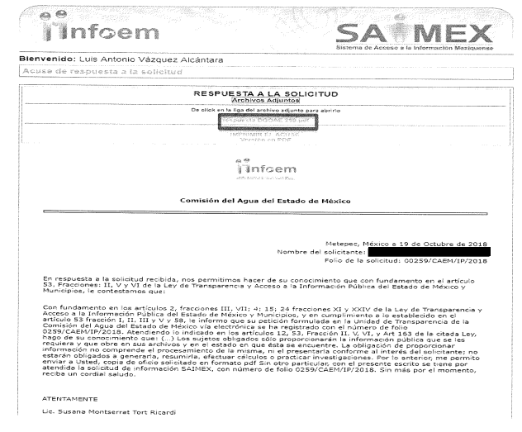
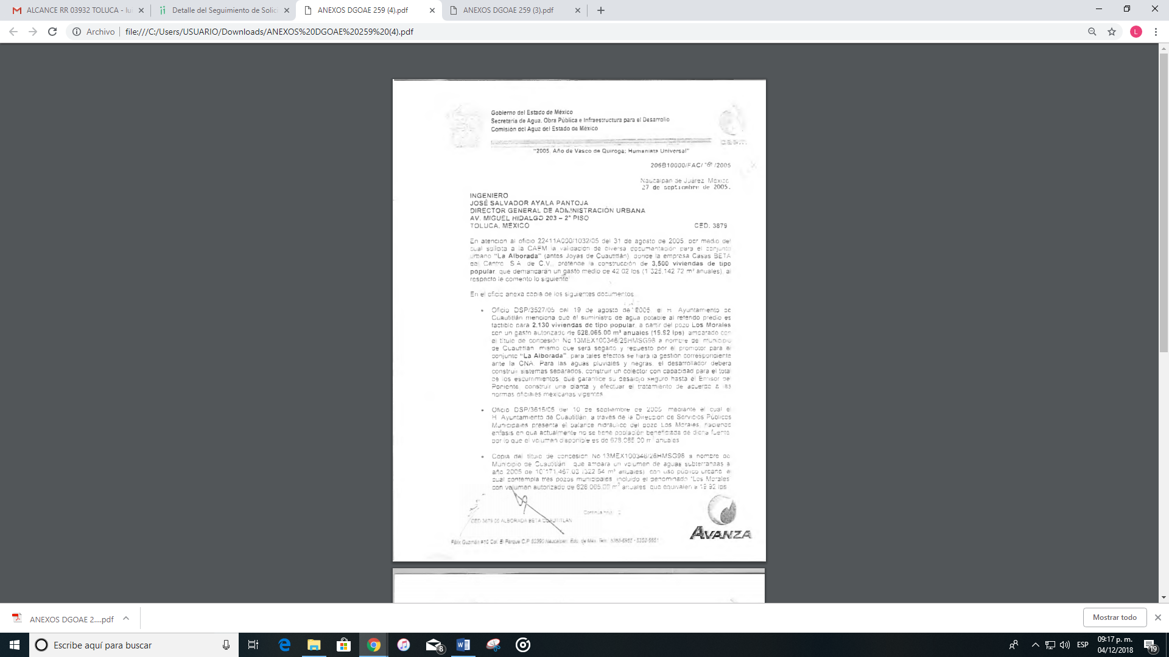
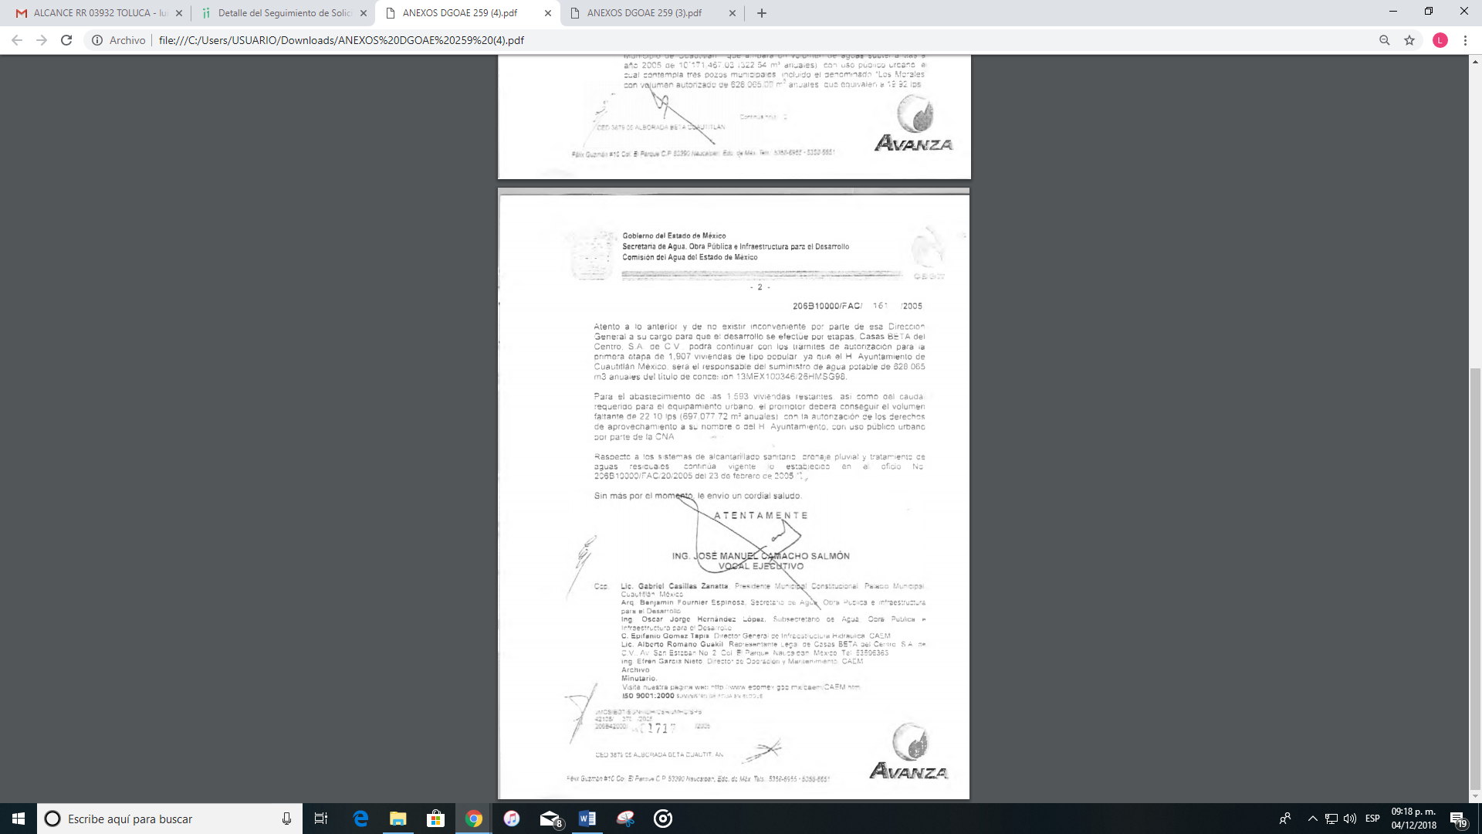
Siendo así que, la respuesta otorgada por EL SUJETO OBLIGADO satisfizo el derecho de acceso a la información de EL RECURRENTE, ya que le hizo entrega del oficio solicitado en el formato requerido, razón por la cual se considera que son infundados las razones o motivos de inconformidad señaladas en el recurso de revisión que nos ocupa.
A mayor abundamiento, es de aclarar que al haber existido un pronunciamiento por parte del SUJETO OBLIGADO, a fin de dar respuesta a la solicitud planteada, es de señalar que este Instituto no está facultado para manifestarse sobre la veracidad de la información proporcionada, pues no existe precepto legal alguno en la Ley de la Materia que permita que, vía recurso de revisión, se pronuncie al respecto. Sirve de apoyo a lo anterior por analogía el criterio 31-10 emitido por el entonces Instituto Federal de Acceso a la Información y Protección de Datos, que a la letra dice:
“El Instituto Federal de Acceso a la Información y Protección de Datos no cuenta con facultades para pronunciarse respecto de la veracidad de los documentos proporcionados por los sujetos obligados. El Instituto Federal de Acceso a la Información y Protección de Datos es un órgano de la Administración Pública Federal con autonomía operativa, presupuestaria y de decisión, encargado de promover y difundir el ejercicio del derecho de acceso a la información; resolver sobre la negativa de las solicitudes de acceso a la información; y proteger los datos personales en poder de las dependencias y entidades. Sin embargo, no está facultado para pronunciarse sobre la veracidad de la información proporcionada por las autoridades en respuesta a las solicitudes de información que les presentan los particulares, en virtud de que en los artículos 49 y 50 de la Ley Federal de Transparencia y Acceso a la Información Pública Gubernamental no se prevé una causal que permita al Instituto Federal de Acceso a la Información y Protección de Datos conocer, vía recurso revisión, al respecto.”
Por lo tanto, procede entonces declarar infundadas las razones o motivos de inconformidad planteadas por EL RECURRENTE y confirmar la respuesta otorgada por EL SUJETO OBLIGADO a la solicitud de información 00259/CAEM/IP/2018.
Así, con fundamento en lo prescrito en los artículos 5, párrafos vigésimo, vigésimo primero y vigésimo segundo, fracciones IV y V de la Constitución Política del Estado Libre y Soberano de México; 2, fracción II, 9, 29, 36, fracciones I y II, 176, 178, 179, 181, 185, fracción I, 186 y 188 de la Ley de Transparencia y Acceso a la Información Pública del Estado de México y Municipios, este Pleno:
R E S U E L V E
PRIMERO. Resultan infundadas las razones o motivos de inconformidad planteadas por EL RECURRENTE, en términos del Considerando Quinto de la presente resolución.
SEGUNDO. Se CONFIRMA la respuesta otorgada por EL SUJETO OBLIGADO a la solicitud de información 00259/CAEM/IP/2018.
TERCERO. Notifíquese al Titular de la Unidad de Transparencia del SUJETO OBLIGADO para su conocimiento.
CUARTO. Notifíquese al RECURRENTE la presente resolución.
QUINTO. Hágase del conocimiento del RECURRENTE que de conformidad con lo establecido en el artículo 196 de la Ley de Transparencia y Acceso a la Información Pública del Estado de México y Municipios, podrá impugnar la presente resolución vía Juicio de Amparo en los términos de las leyes aplicables.
ASÍ LO RESUELVE, POR UNANIMIDAD DE VOTOS, EL PLENO DEL INSTITUTO DE TRANSPARENCIA, ACCESO A LA INFORMACIÓN PÚBLICA Y PROTECCIÓN DE DATOS PERSONALES DEL ESTADO DE MÉXICO Y MUNICIPIOS, CONFORMADO POR LOS COMISIONADOS ZULEMA MARTÍNEZ SÁNCHEZ; EVA ABAID YAPUR; JOSÉ GUADALUPE LUNA HERNÁNDEZ; JAVIER MARTÍNEZ CRUZ Y LUIS GUSTAVO PARRA NORIEGA; EN LA CUADRAGÉSIMA SEXTA SESIÓN ORDINARIA CELEBRADA EL DOCE DE DICIEMBRE DE DOS MIL DIECIOCHO, ANTE EL SECRETARIO TÉCNICO DEL PLENO, ALEXIS TAPIA RAMÍREZ.
Zulema Martínez Sánchez
Comisionada Presidenta
(RÚBRICA)
Eva Abaid Yapur  Comisionada  (RÚBRICA) | José Guadalupe Luna Hernández  Comisionado  (RÚBRICA)
Javier Martínez Cruz  Comisionado  (RÚBRICA) | Luis Gustavo Parra Noriega  Comisionado  (RÚBRICA)
Alexis Tapia Ramírez
Secretario Técnico del Pleno
(RÚBRICA)

Esta hoja corresponde a la resolución de doce de diciembre de dos mil dieciocho, emitida en el recurso de revisión número 04027/INFOEM/IP/RR/2018.
YSM/LAVA

